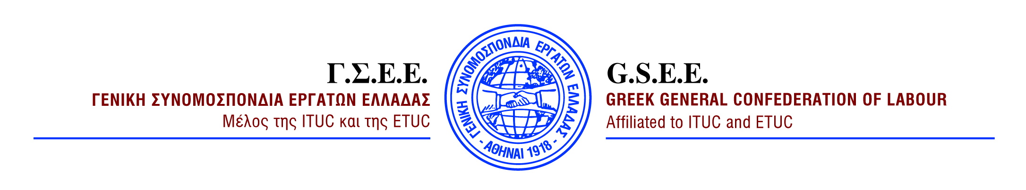
ΔΕΛΤΙΟ ΤΥΠΟΥ
(14/6/2011)

24ωρη ΓΕΝΙΚΗ ΑΠΕΡΓΙΑ ΓΣΕΕ – ΑΔΕΔΥ

Την απόσυρση εδώ και τώρα των νέων σκληρών και άδικων μέτρων που επιβάλλει η κυβέρνηση κατ’ εντολή των δανειστών απαιτούν τα συνδικάτα, τα οποία προχωρούν σε 24ωρη Γενική Απεργία αύριο Τετάρτη, 15 Ιουνίου 2011.
ΓΣΕΕ και ΑΔΕΔΥ συνεχίζουν τον αγώνα για την απόκρουση των αντεργατικών και αντικοινωνικών μέτρων της κυβέρνησης και της Τρόικα καθώς και των αδιέξοδων, νεοφιλελεύθερων πολιτικών που το μόνο που καταφέρνουν να επιφέρουν είναι να οδηγούν την ανεργία στα ύψη, τους εργαζόμενους στην εξαθλίωση, την ελληνική οικονομία σε βαθύτερη ύφεση και να διαλύουν τον κοινωνικό ιστό.
Η απεργιακή συγκέντρωση των συνδικάτων θα πραγματοποιηθεί στις 11 π.μ. στο Πεδίον του Άρεως και θα ακολουθήσει πορεία στη Βουλή.
Στην απεργία μετέχουν και οι εργαζόμενοι στα μέσα μαζικής μεταφοράς. Για τη διευκόλυνση συμμετοχής στο συλλαλητήριο των συνδικάτων τα ΜΜΜ, θα απεργήσουν ως εξής:
- ΗΣΑΠ από την έναρξη της βάρδιας έως τις 8 το πρωϊ, και από τις 21.00 έως τη λήξη της βάρδιας
- ΕΘΕΛ από την έναρξη της βάρδιας έως τις 9 το πρωί και από τις 21.00 έως τη λήξη της βάρδιας
- Τρόλλεϋ από την έναρξη της βάρδιας έως τις 8 το πρωί και από τις 22.00 έως τη λήξη της βάρδιας
- Τράμ από την έναρξη της βάρδιας έως τις 7 το πρωί και από τις 23.00 έως τη λήξη της βάρδιας
- ΟΣΕ και Προαστιακός 24ωρη απεργία

Το Μετρό θα λειτουργήσει κανονικά

ΓΡΑΦΕΙΟ ΤΥΠΟΥ ΚΑΙ ΔΗΜΟΣΙΩΝ ΣΧΕΣΕΩΝ

